初2020级道德与法治中考模拟试题
吴家中学 段小华
考试时间：45分钟 姓名： 班级：
第Ⅰ卷 (选择题,共48分)

一、选择题(本大题共16小题，每小题3分,共48分。每小题给出的四个选项中，只有一项是象符合题目要求的。)
1.11月29日,我国申报的“中国传统（ ）技艺及其相关习俗”正式列入联合国教科文组织人类非物质文化遗产代表作名录。
A.制药 B.制墨 C.制茶 D.造纸
2.2022年，浩瀚太空不断续写中国航天心得高度，以下属于2022年空间站建造历程的有（ ）
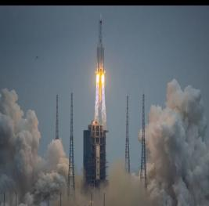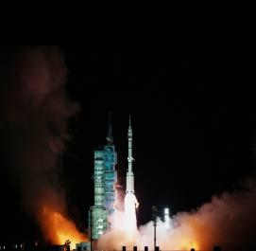
①问天实验舱发射 ②天和核心舱发射 ③神州十三号 ④梦天实验舱发射
A.①② B.①④ C.②④ D.③④
3.2023年2月6日，（ ）发生两次7.8级强烈地震，造成了几万人遇难。
A.土耳其 B.乌克兰 C.伊朗 D.伊拉克
4.“从无声处突围，如鲜花般怒放”。江梦南半岁时双耳失聪，她通过读唇语学会了“听”和“说”，并凭借优异的成绩一路读到清华博士。这启示我们( )
①关注自己的身体健康,增强安全意识②感激生命的获得，更加热爱生命③生命的价值在于努力获得他人的认可④生活难免有挫折,增强生命的韧性
A.①② B.①③ C.②④ D.③④
5.某市市民小李被网络谣言误导转发不实信息,损害政府声誉,被警方以涉嫌“虚构事实扰乱公共秩序”处以行政拘留10日。小李不服警方行政处罚,向人民法院提起行政诉讼。对此的正确认识是（ ）
①公民的言论自由不受任何机关干涉②公民应依据事实依法行使监督权③警方处罚小李，做到了公正司法④向法院提起行政诉讼是公民的权利
A.①② B.①③ C.②④ D.③④
6.改革开放40多年来，我国个体工商户的发展历程如下所示:
1979年:国家出台政策恢复个体工商业发展
1980年:第一张个体工商户营业执照发放
1987年:全国个体工商从业者达569万
2022年:截至年底，全国登记在册个体工商户已达1.69亿
以下对上述信息解读正确的是 ( )
①民营经济是我国国民经济的主体 ②民营经济显示出巨大的发展活力 ③国家鼓励、支持、引导民营经济的发展④民营经济是公有制经济的重要组成部分
- ①② B.①④ C.②③ D.③④
7.某校九年级同学在“时事开讲"活动中分享了他收集的新闻素材并进行了学科解读,其解读和新闻对应正确的是( )
序号 | 新闻内容 | 学科解读
① | 2022年11月5- 10日中国成功举办第五届中国国际进口博览会。 | 改革开放是当代中国最鲜明的特色。
② | 2022年12月，《中华人民共和国反电信网络诈骗法》正式实施。 | 标志着我国开启全面依法治国新时代。
③ | 2022年10月16日，中国共产党第二十次全国代表大会在人民大会堂开幕。 | 中国共产党是中国特色社会主义事业的领导核心。
④ | 2022年3月5,十三届全国人大五次会议在北京召开。 | 人民代表大会制度是我国的基本政治制度。
A.①② B.①③ C.②④ D.③④
8.2022年9月21日,绵阳专属普惠型健康保险“惠绵保”正式发布只要是绵阳市基本医保参保人(含城镇职工、城乡居民)均可投保。这做法的意义在于（ ）
A.有利于补齐民生短板，促进社会的公平正义
B.解决了社会的主要矛盾,增强人民的幸福感
C.有利于增进民生福祉，实现人民的同等富裕
D.体现党和政府坚持以公民为中心的发展思想
9.中国式现代化，是中国共产党领导的社会主义现代化，既有各国现代化的共同特征，更有基于自国情的中国特色。下列举措能促进中国式现代化的是：
①增进民生福祉 ②吸纳各国的文化 ③创新驱动发展 ④建立国际新秩序
A.①③ B.①④ C.②③ D.②④
10.（原创）习近平在二十大报告中指出，建设现代化产业，坚持把发展经济的着力点放在实体经济上，推进新型工业化，加快建设制造强国、质量强国、航天强国、交通强国、网络强国、数字中国。这
①体现了我国自主创新能力不强 ②有利于推动我国经济高质量发展
③需要转变发展方式，优化经济结构 ④表明发展实体经济是当前工作的中心
A.①② B.①④ C.②③ D.③④
11.2022年4月15日至5月16日，围绕党的二十大相关工作，党中央开展网络征求意见,这是党的历史上第一次将党的全国代表大会相关工作面向全党全社会公开征求意见，内容涉及党的领导新发展理念、改革开放依法治国、文化强国民生保障、生态文明等方面。党中央通过络征求意见（ ）
①拓宽公民民主参与渠道,打大公民民主权利 ②有利于保障公民充分行使决策权 ③是走好新时代网上群众路线的生动实践 ④是发挥人民群众主体作用的体现
- ①② B.①④ C.②③ D.③④
12.（原创）九年级一班某项目性学习小组以“绵阳文化”为主题设计了下面“云旅游”路线，其中符合革命文化主题的是( )
A.路线一：江油太白碑林、盐亭嫘祖陵、江油青林口红军桥
B.路线二：北川“千佛山战役”遗址、李白纪念馆、梓潼大庙山
C.路线三：南山烈士陵园、游仙飞龙山红色教育基地、梓潼两弹城
D.路线四：越王楼、三江码头、江油王右木纪念馆
13.2022年11月5日，四川凉山彝族自治州举行成立70周年庆祝大会。70年来，凉山，水、电、通信、能源等基础条件得到极大改善，乡村振兴全面推进，老百姓的日子越过越红火。这得益于（ ）
①我国已经实现了全体人民共同富裕 ②党和国家对民族地区的支持
③坚持民族平等团结互助和谐的方针 ④我国坚持民族区域自治制度
- ①② B．①③ C．②③ D．②④
14．2022年9月，世界在建规模最大水电工程——白鹤滩水电站8号机组正式转入商业运行。今后，它将与三峡、金沙江等水电站，共同构成世界最大的清洁能源走廊。对此认识正确的是（ ）
A.改善能源结构，先污染后治理 B.宁要金山银山，不要绿水青山
C.重视生态保护，禁止开发资源 D.转变发展方式，坚持绿色发展
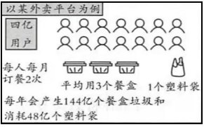
15.下图所示数据警示我们（ ）
A.变废为宝，做好垃圾分类
B.节约资源，践行绿色生活方式
C.减少消耗，禁止开发资源
D.节约粮食，取缔外卖平台

16.作为2022年的金砖国家主席国，中方引领金砖合作迈向高质量发展阶段,为处于新的动荡变革期的世界注，人稳定性和正能量，为破解全球发展难题贡献中国智慧和中国方案。材料表明我国( )
①发挥负责任大国作用，为世界发展贡献智慧 ②我国与金砖各成员国国家利益相同
③践行人类命运共同体，推动建立新型国际关系 ④坚持国家利益至上，维护国家主权
A.①③ B.①④ C.②③ D.②④

第Ⅱ卷 非选择题部分（共52分）
- 阅读材料，回答问题。（39分）
[关注家乡发展]
材料一：绵阳游仙区GDP五年连跨三个百亿台阶，成功创评为国家知识产权强县工程示范区。游仙以党的建设为引领，筑牢基层战斗堡垒；坚持“三水统筹、生态优先、绿色发展”治理理念，推动城乡融合发展；游仙坐拥3所高等院校，突破9万的人才总量，年专利发明申请量保持在2000件以上、超过全市一半;游仙始终将惠民生作为根本目的，努力让改革发展成果惠及于民;几代游仙人接续奋斗凝聚起的“敢闯敢试、苦干实干、团结奋进、与时俱进”的游仙精神正赋予这片热土青春活力。为绵阳高质量发展贡献游仙力量。
- 结合材料和所学知识，分析总结游仙区实现经济高质量发展的经验。(15分)

材料二：二十大报告提出，中国式现代化是人与自然和谐的现代化。2022年9月3日，央视《新闻联播》报道了绵阳“口袋公园”的建设。绵阳“口袋公园”建设优先选择居民多但周边绿地不足的区域，特别是老城区、人口密集区，织补城区绿色公共空间，让老城换新颜。同时结合场地现状条件，有针对性地设计口袋公园功能，提升社区、街区的品质及活力。根据绿地功能与区位特点，因地制宜确定口袋公园特色主题，加强文化内涵表达和科技元素运用，展示城市的气质和文化特征，提升城市文明程度。结合周边服务人群，根据不同规模、位置，合理配置体育健身设施、无障碍设施和全龄友好设施，落实适老化、适儿化等要求，满足不同群体需求。
- （原创）绵阳市匠心打造“口袋公园”有何意义？（12分）

材料三：芙蓉溪是涪江左岸一级支流，是游仙的“母亲河”。近几年我市开展综合治理：深入践行习近平总书记的“绿水青山就是金山银山”的发展理念，统筹推进水环境、水资源和水生态“三水共治”；制（修）订多项涉及生态文明领域的地方性法规，将生态保护纳入法治化的轨道；依法整治违法排污企业，为人民群众创造更好的生产生活环境；围绕“山水”做文章，就地取材、就势取巧，打好“生态”牌、“发展”牌。“芙蓉花溪”形成了“生态产业化、产业生态化”良好发展局面。
（2）结合材料并运用所学知识，说明芙蓉溪治理模式对促进生态文明建设的重要作用？（12 分）

- [学习二十大 奋进新征程]（13分）
为了学习宣传党的二十大精神，某校九年级(1)班围绕党的二十大报告内容，开展了“喜迎二十大奋进新征程”主题活动。请你参与本次活动，并回答下列问题。
[弘扬伟大精神] 习近平总书记在党的二十大报告中指出，要弘扬以伟大建党精神为源头的中国共产党人精神谱系，深入开展社会主义核心价值观宣传教育，深化爱国主义、集体主义、社会主义教育，着力培养担当民族复兴大任的时代新人。
- 请你将下列图片呈现的中国共产党人精神谱系，按照历史先后顺序排列:
（ 1分）
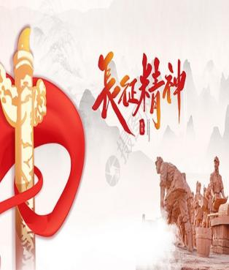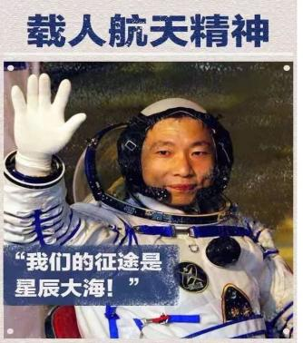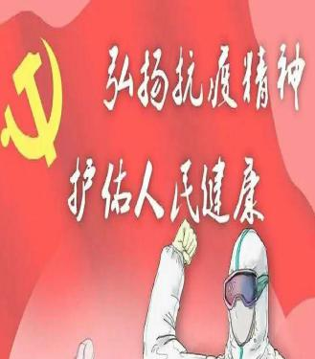
①长征精神 ②载人航天精神 ③雷锋精神 ④抗疫精神

[把握五大原则] 习近平总书记指出，前进道路上，必须牢牢把握以下重大原则:坚持和加强党的全面领导，坚持中国特色社会主义道路，坚持以人民为中心的发展思想，坚持深化改革开放，坚持发扬斗争精神。
- 请你从以上“五个重大原则”中任选三个，谈谈习近平总书记强调必须把握该原则的理论依据。（6分）

[实现伟大梦想] 广大青年要坚定不移听党话、跟党走，怀抱梦想又脚踏实地，敢想敢为又善作善成，立志做有理想、敢担当、能吃苦、肯奋斗的新时代好青年，让青春在全面建设社会主义现代化国家的火热实践中绽放绚丽之花。
- 为了表达对中国共产党的热爱和拥护，请你完成以下决心书。（6分）
决心书
作为新时代的中学生，我们应该听党话、跟党走，努力成为德智体美劳全面发展的社会主义建设者和接班人。为此，我决心从现在起做到以下几点:
德育方面:应做到①
智育方面:应做到认真听讲，按时完成作业。
体育方面:应做到加强体育锻炼，确保每天运动一小时
美育方面:应做到②
劳动方面:应做到③
2023年3月X日

